Một phần tư số nhà cung ứng hàng hải bị cảnh báo rủi ro an ninh mạng
Adis Ajdin
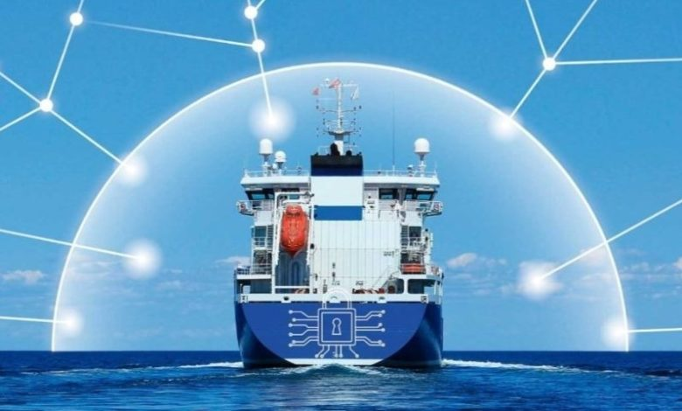
Ngày càng có nhiều nhà cung ứng trong ngành hàng hải bị phát hiện có điểm yếu về an ninh mạng, khi các chủ tàu siết chặt quy trình thẩm định chuỗi cung ứng và yêu cầu các chứng nhận ESG (môi trường, xã hội, quản trị) cùng an ninh dữ liệu được xác minh.
Theo phát hiện mới từ mạng lưới Achilles Network, hơn 28% số nhà cung ứng phụ tùng và dịch vụ hàng hải được đánh giá trong năm qua bị xếp hạng là có rủi ro an ninh mạng cao hoặc rất cao. Dữ liệu này đến từ quá trình đánh giá kéo dài 12 tháng, bao gồm hơn 1.000 nhà cung ứng trên toàn cầu, xem xét hiệu quả về môi trường, xã hội, quản trị và an ninh mạng.
Kết quả này trùng với thời điểm Achilles triển khai các chỉ số ESG và an ninh mạng đã được xác minh trong nền tảng mua sắm điện tử Procureship, giúp người mua có thể tiếp cận dữ liệu nhà cung cấp đã được bên thứ ba kiểm chứng trong quá trình mua sắm. Theo Procureship có trụ sở tại Athens, sự tích hợp này giúp chủ tàu và đơn vị quản lý tàu phát hiện sớm các điểm yếu của nhà cung cấp, đồng thời so sánh tiêu chuẩn ESG và tuân thủ ngay trong quy trình mua hàng.
“Hiểu rõ năng lực ESG của các nhà cung ứng trong ngành hàng hải là yếu tố then chốt để bảo vệ hoạt động hàng ngày của các chủ tàu trên toàn cầu và củng cố chiến lược ESG của chính họ,” ông Grigoris Lamprou, Giám đốc điều hành kiêm đồng sáng lập Procureship, chia sẻ.
Báo cáo cũng cho thấy hơn một nửa số nhà cung ứng được đánh giá không có hệ thống chống hối lộ được bên thứ ba chứng nhận, không có bảo hiểm trách nhiệm công cộng, hoặc chính sách an ninh thông tin. Khoảng 25% chưa đo lường lượng phát thải khí nhà kính, còn hơn 50% số nhà cung ứng sử dụng các hệ thống giảm carbon chưa được chứng nhận. Tuy nhiên, gần 50% số đơn vị được khảo sát đã áp dụng hệ thống quản lý môi trường được chứng nhận, và khoảng 13% đã có kế hoạch loại bỏ khí thải carbon.
Ông Craig Rodgerson, Giám đốc điều hành Achilles, cho biết các phát hiện này cho thấy chủ tàu đang chuyển từ quản lý rủi ro bằng phản ứng (thụ động) sang quản lý rủi ro bằng dự báo (chủ động).
“Các công ty vận tải biển ngày càng sử dụng các thông tin phân tích dựa trên dữ liệu để củng cố mối quan hệ với nhà cung ứng và giải quyết những điểm yếu về môi trường cũng như an ninh mạng,” ông nói.
Những phát hiện này nhấn mạnh rằng thẩm định kỹ lưỡng về an ninh mạng và ESG đang trở thành trọng tâm trong chiến lược mua sắm của các chủ tàu, khi áp lực quy định và quá trình số hóa đang tái định hình bức tranh rủi ro của toàn ngành hàng hải.
------------------------------

